Den gode fortælling, dens begyndelse og dens slutning
Lav en vlog (video-blog) om den fiktionsfortælling, du selv har valgt at læse, hvori du reflekterer over den gode fortælling, dens begyndelse og dens slutning. Vlog’en skal vare 5-10 minutter.
Du skal i din vlog især fokusere på:
- At reflektere over, hvad der skaber den gode fortælling og ikke mindst den gode begyndelse og den gode slutning ved at inddrage citater fra dit valgte værk samt nedenstående opgavetekster.
- At aktivere din danskfaglige viden på en naturlig måde ved at komme ind på fx genrer og genretræk, virkemidler (sprog og stil), fortællegreb (fortælletype, fremstillingsformer, plot, forudgreb og tomme pladser), fortællingens samfundsmæssige funktion og hvilke (eksistentielle) temaer den behandler.
- At tale dialogisk og reflekterende (og ikke læse højt fra et manuskript) med din personlige stemme.

Form og indhold:
- Skab en god struktur i form af en disposition med citater og nøgleord og klare emner/ fokuspunkter.
- Bevæg dig i en sammenhængende bevægelse fra konkrete eksempler til abstrakte tanker om emnet.
- Husk at introducere din bog med alle fakta og giv gerne et kort resumé.
- Introducer også teksterne, som citaterne om den gode fortælling, dens begyndelse og dens slutning er taget fra
- Tal ikke for hurtigt – tænk på at du skal oplyse din lytter.

Tekst 1:

Hvad er god litteratur? Thomas Bredsdorff har om nogen et svar
Michael Müller
Kristeligt Dagblad
Interview 17.04.2021
(Teksten er meget forkortet)

Det lå ikke i kortene, at Thomas Bredsdorff skulle beskæftige sig med litteratur. Men efter at have snuset til den matematiske og naturvidenskabelige verden blev han så bevæget af litteraturens og sprogets kraft, at tiøren faldt. Efter at have undervist i litteratur hele sit voksenliv og anmeldt bøger af sin samtids største forfattere, har han om nogen et svar på, hvad god litteratur er
Som litteraturprofessor og litteraturanmelder i mere eller mindre en menneskealder har bøgerne, forfatterne, lyrikken og prosaen selvsagt fyldt meget i Thomas Bredsdorffs liv. Fra 1978 til 2004 var han professor i nordisk litteratur på Københavns Universitet, og siden 1965 og frem til i dag har han været litteraturanmelder ved dagbladet Politiken.
(…)
Hvordan vil du ellers definere god litteratur?
”Til god litteratur hører for mig evnen til koncentration, at fedtet er skåret væk, hvilket er fascinerende ved lyrikken. Prosaen kan tit blive lang i spyttet, gode digte skærer fedtet væk og holder sig til musklerne og senerne for nu at bruge et anatomisk billedsprog. Det er en af de skønne ting ved lyrik.”
Er det dybest set sproget, der afgør, om litteratur er vellykket?
”Jo, men de bøger, hvor det kun handler om sproget, er for mig ingenting. Bøger skal også formidle indhold, en oplevelse og en indsigt i tilværelsens yderpunkter og dybder. Dén kombination skal være til stede, før det for mig er stor litteratur. Hvis der ikke er andet end sprog i et værk, bliver jeg træt. En god bog skal røre ved nogle eksistentielle ting i livet. Og så skal sproget have de spændinger i sig, som indholdet også har. Både form og indhold skal være til stede, og når det er rigtig godt, spiller disse to elementer sammen.”
Som anmelder har samtidslitteraturen af gode grunde fyldt meget i Bredsdorffs liv. Og i dag ser han fortrøstningsfuldt på de mange nye forfattere, som han forsøger at følge med i og med stor glæde. Niveauet er højt. Men selvom han fortsat anmelder og læser af lyst, har han aldrig haft specifikke læsevaner. Han har læst, når han skulle og havde lyst. Spørgsmålet er måske, hvad der skal til for at finde tid og rum til at læse.
”Jeg tænker nogle gange på de stakler, der skal opbygge læsevaner i dag, hvor der er så megen flimmer og forstyrrelse. I min fjerne barndom sad min søster og jeg på gulvet, mens min far sad i sin lænestol og læste højt. Der var ikke et fjernsyn eller en radio, der gik i gang. Det var meget nemt at koncentrere sig. Hvordan skal man kunne koncentrere sig i dag, når smartphonen dingler ind med nyheder, sms’er og mails hele tiden? For de unge i dag må det være utrolig svært at opbygge læsevaner. Nu lyder det, som om jeg bliver sentimental omkring den gamle verden, men det var nemmere for min generation at sætte sig i et hjørne uden at blive forstyrret.”
Tror du, at man bliver et bedre menneske af at læse?
”Det er min yndlingstanke, at god litteratur er apparater til at lære empati, fordi litteraturen viser os verden fra et andet synspunkt end vores eget. Derved får man mulighed for at gentage den operation, som det er at sætte sig i andres sted. Desværre er det ikke sådan, at hvis man tvinger folk til at læse, så bliver de mere empatiske af det.”

Tekst 2

Berettermodellen

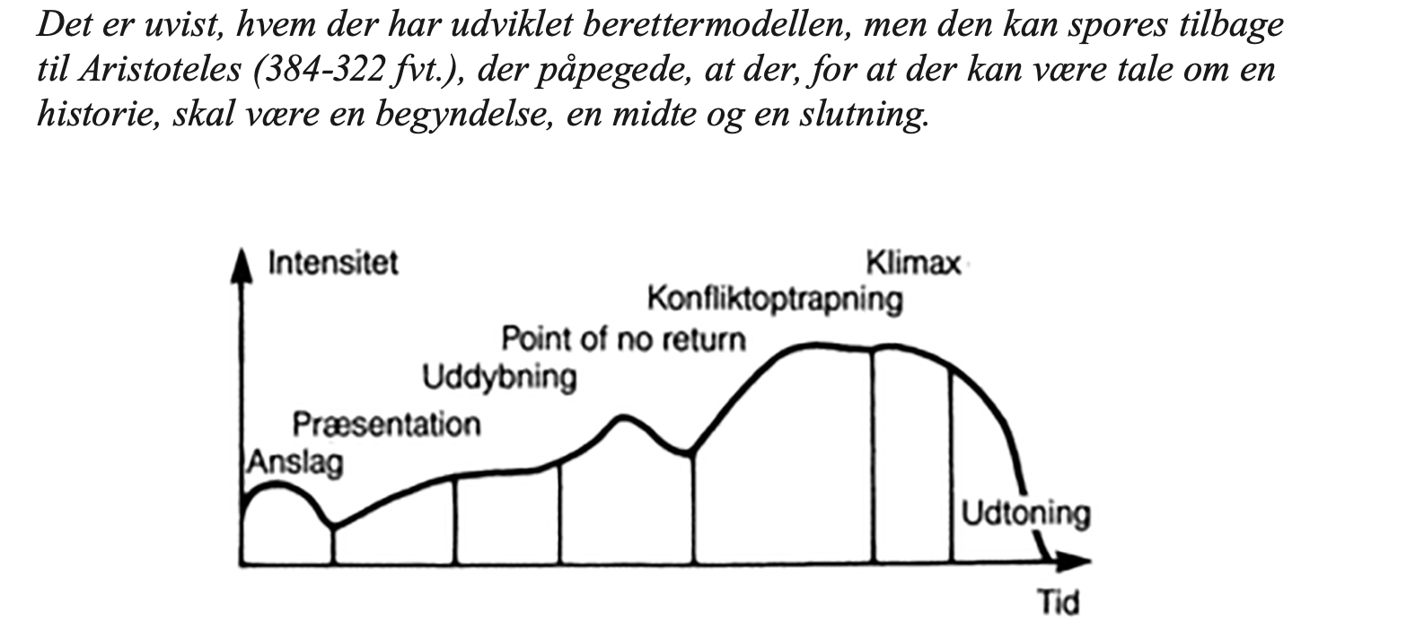

Tekst 3

De første linjer afslører ofte, om en roman er værd at læse
Af Rikke Viemose
Jyllands-Posten.
02/11/2024

En romans første sætning kan være afgørende for, om vi bliver fanget af historien og har lyst til at læse videre. Men hvad er en god begyndelse egentlig? Et dyk ned i litteraturhistoriens svimlende strøm af stærke åbninger kan give noget af svaret.

»Alle lykkelige familier ligner hinanden; enhver ulykkelig familie er ulykkelig på sin egen måde.«
Der er noget afslørende dna i en romans første linjer.
Igen og igen oplever jeg, at bogen allerede i første sætning viser sig som den, den er, og jeg kan hurtigt afgøre, om jeg har lyst til at læse mere.
Og det handler om langt mere end indholdet.
En klassisk begyndelse sætter ofte en scene i første afsnit, så læseren er med på, hvor og hvornår og i hvilket miljø historien foregår. Det kan naturligvis i sig selv være grundlæggende spændende. Men det, jeg taler om, er mere den sproglige tone, der slås an, den stil og stemning, der styres af stemmen, der fortæller. Måden, historien fortælles på.
Et mesterligt eksempel er åbningsscenen i Sylvia Plaths ”Glasklokken” fra 1963:
»Det var en sær, lummer sommer, den sommer de henrettede Rosenbergparret i den elektriske stol, og jeg vidste ikke, hvad jeg lavede i New York.«
Her bruger Sylvia Plath både den kvælende varme og de morbide begivenheder i New York til at skabe en klaustrofobisk åbningsscene, der bliver et billede på hovedpersonens mentale tilstand. Det er overraskende og vidner om, at hun mestrer sproget suverænt.
I Virginia Woolfs ”Mrs. Dalloway” fra 1925 lyder det helt enkelt:
»Mrs Dalloway sagde, hun selv ville købe blomsterne.«
Her kastes læseren også direkte ind i historien, og vi aner en forhistorie. Plejer hun ikke det? Er det sagt i trods? Hvorfor?
Lev Tolstoj bruger en anden teknik. Han løfter sig op over sin historie og bruger den mere alvidende position, når han begynder ”Anna Karenina” (1878), som vi så ovenfor:
»Alle lykkelige familier er ens; enhver ulykkelig familie er ulykkelig på sin egen måde.«
Her etablerer forfatteren som det allerførste romanens tema om dysfunktionelle familier, samtidig med at han skaber en forventning hos læseren om en gribende historie om emnet.
Karl Ove Knausgård er heller ikke bange for at skrive højstemt, og begyndelsen på den 15 år gamle ”Min Kamp 1” er fængslende:
»For hjertet er livet enkelt: Det slår, så længe det kan. Så stopper det.«
Hvem vil ikke gerne læse mere af så velskrivende en forfatter?
Men hvem vil ikke også gerne tilbringe nogle timer i selskab med Deborah Levy, der begynder ”Ting jeg ikke vil vide” (2023) med sætningen:
»Det forår, hvor livet var meget svært, og jeg lå i krig med min skæbne og simpelthen ikke kunne se nogen udvej, græd jeg åbenbart mest på togstationers rulletrapper.«
Levys ord minder mig om humoren i Helle Helles romaner. Hos Helle Helle er ingen sætning overladt til tilfældighederne, så når hun begynder sin roman ”de” (2018) med den sære sætning: »Senere går hun over markerne med et blomkålshoved«, er det, fordi hun vil os noget med den.
Alene det at begynde historien med ordet ”senere”, som om vi allerede ved noget om denne ”hun”, der går over markerne. Og hvorfor et blomkålshoved? Sætningen gør læseren nysgerrig og driver samtidig lidt gæk med os. Det er sjovt, men det er tydeligvis også alvorligt.
En helt anden enkel og meget kendt første sætning er Herman Melvilles i ”Moby Dick” (1851):
»Kald mig Ismael.«
Den amerikanske bestsellerforfatter Alice McDermott har skrevet i et essay på nettidsskriftet LittHub om, hvad en god første sætning er, og hun når sjovt nok frem til, at det er svært at forklare. Men ét træk er fælles for alle de gode begyndelser, hun kan komme i tanker om: en myndig fortællerstemme.
Og så skriver hun:
»Hvad alle disse mindeværdige første sætninger formidler, i al deres variation, er selvtillid. Ingen tvivl. (…) Hør, siger de. Jeg har en historie at fortælle. Jeg ved, hvordan man fortæller det. Stol på mig.«
Velskrivende og myndig. Måske er det først og fremmest det.

Tekst 4

Den gode historie og dens slutning
Kristian Bang Foss (forfatter)
Tidsskriftet Passage nr. 88 (2022)
Hvad er en slutning? Jeg bruger ordet til at beskrive det, der finder sted omtrent fra historiens klimaks og så frem til det sidste ord i romanen. Hvis ikke det er en roman med vendepunkter og klimaks, så er det mere vagt: Slutningen er de sidste afsnit, det sidste kapitel eller de sidste par sider, hvor tingene på en eller anden måde bliver afrundet, hugget af, vendt på hovedet, fuser ud eller lukkes ned.
Man må give læseren en fornemmelse af, at teksten ikke kan slutte andre steder end lige der, hvor den slutter. Det, synes jeg, er sværest at gøre i fortællende prosa med karakterer, der udvikler sig, fordi slutningen ikke kun skal føles harmonisk i sig selv, men også forholde sig til alt det, der er sket tidligere i historien, på en måde, der får det hele til at give mening.
På et tidspunkt i mit forfatterskab fik jeg en følelse af, at jeg var ved at være for gammel til at være med i en subkultur. Jeg ville gerne have flere læsere. Og vejen til dem gik for mit vedkommende gennem en forøget interesse for historiefortælling: Jeg ville gerne have, at handlingen i mine bøger skulle være medrivende og udgøre en form for fortællende helhed, at mine bøger skulle rumme personer med vilje, og at disse viljer skulle være i konflikt. Det havde ikke været et ønske, da jeg begyndte at skrive. Der havde jeg nærmere den overordnede mistro til historiefortælling, der er udbredt ikke kun i bestemte litterære kredse, men også i en stor del af den modernistiske litteratur.
Jeg tror, mistroen handler om, at det at fortælle en god historie i bund og grund er en opbyggelig ting. Altså ikke i religiøs forstand som i en opbyggelig prædiken. Men når man fortæller en historie, forsøger man at skabe mening i verden, man iscenesætter en kamp mellem nogle værdier – og slutningen på historien giver en forklaring på, hvordan det forholder sig med disse værdier. En god historie har med andre ord en morale, selv om man nødig bruger det ord. Og modernisme har en indgroet mistillid til det, der hævder at kunne overskue verden.
Aristoteles slog fast, at en historie skal have en begyndelse, en midte og en slutning, og det har ikke ændret sig siden. Hvis man ikke har en slutning, har man ikke en historie i gængs forstand, for slutningen rummer historiens essens, den rummer udsagnet om de værdier, der er på spil i historiens konflikt.
Slutningen kræver refleksion over fortællingen, og hvad man som forfatter vil sige med den. Slutningen er ofte det mest angstprovokerende at skrive, fordi det er her, man som forfatter skal tage det største og mest definerende valg. Og det sværeste ved at lave kunst er at tage valg. Men en kunstner eller en forfatter, der ikke tør tage valg, ender i sagens natur med at lave intetsigende kunst.
Slutningen er også lakmusprøven på, om det fortælletekniske håndværk er i orden. Hvis ikke man formår at slutte bogen overbevisende, er det dramaturgiske håndværk ikke i orden. Det kan dog sagtens være en god roman alligevel.
(…)

